【课题】地球上的水循环
【自主学习材料】
云的形成
1、海洋、湖面、植物表面、土壤里的水分，每时每刻都在蒸发，变成水汽，进入大气层。含有水汽的湿空气，由于某种原因向上升起。在上升过程中，由于周围空气越来越稀薄，气压越来越低，上升空气体积就要膨胀。膨胀的时候要耗去自身的热量，因此，上升空气的温度要降低。温度降低了，容纳水汽的本领越来越小，饱和水汽压减小，上升空气里的水汽很快达到饱和状态，温度再降低，多余的水汽就附在空气里悬浮的凝结核上，成为小水滴。如果温度比0℃低，多余的水汽就凝华成为冰晶或过冷却水滴。它们集中在一起，受上升气流的支托，飘浮在空中，成为我们能见到的云。

【学习指导】
1.认真阅读课本，具体了解相关内容完成简单的填空。
2.用结构图的形式梳理知识，便于发现事物之间的联系，也有助于概括内容，帮助理解记忆。
3.雨的形成过程比较复杂，可以上网查询了解。

学习目标：
1、进一步认识水的多种状态变化，了解地球上的水循环。
2、能用物态变化知识解释一些简单的物理现象。
重点：知道升华和凝华。
难点：建立水循环的大图景，把各种物态变化联系起来。
【预习导学】 议一议
【尝试学习一】 生活中的物态变化及其现象
- 你能把下图中物态变化的名称和吸热、放热情况补充完整吗？
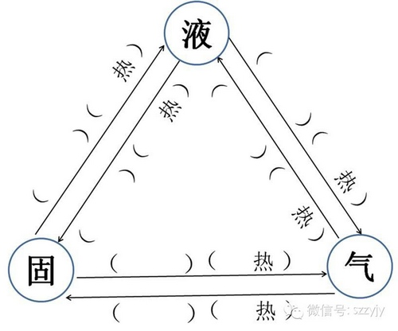

2、请根据水循环示意图说说水循环的大致过程，其中包含了哪些物态变化？
① 海水汽化变成水蒸气 ② [来源:学&科&网Z&X&X&K]
③ ④
⑤ ⑥
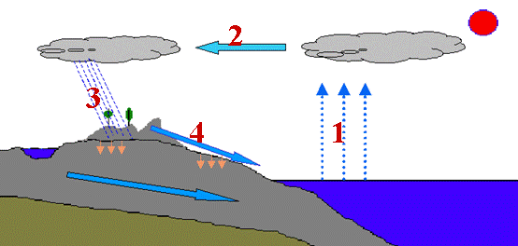

3、小明打开衣橱，闻到一股樟脑丸的气味，再仔细一看，前段时间放的樟脑丸不见了，而放樟脑丸的纸非常干净。樟脑丸哪去了呢？小明猜想：①樟脑丸熔化成液体流走了。②樟脑丸直接变成气体了。
（1）你支持猜想 ，理由是：
（2）这种物体由 态直接变成 态的过程叫升华。相反的过程叫 。
（3）请你再举出一个类似的例子：
【学习笔记】
1．通过实验探究你可以总结出哪些有用的知识？

2、利用逆向思维理解凝华这种物态变化的特点。
3、干冰不能直接与人的皮肤接触，容易冻伤皮肤。

【课堂反馈】
本节课我已知道了……

在本节课学习中，我还有哪些疑问？
通过本节课的学习，我还想解决哪些新问题？

教师评价：

批改日期：

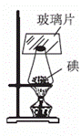
【合作探究】 做一做[来源:Zxxk.Com]
1、如图，小明在一只锥形瓶中加入少量的碘颗粒，瓶口盖上玻璃板，然后放到石棉网上加热。
（1）在加热过程中，固态的碘没有熔化，在瓶中看到了 ，这是 态碘直接变成了紫色的碘蒸气这种现象叫 。[来源:学+科+网]
（2）停止加热后，碘的蒸气没有液化，而直接变成固态的碘，粘在瓶子的内壁上这种现象叫 ，这是 （“吸”或“放”）热过程。[来源:学科网]
（3）小明想到用久了的白炽灯泡，灯泡玻璃壁上微微发黑，可能是钨灯丝经过了先 后 的变化过程。
（4）小丽设计的实验是：在试管内放少量碘的固体颗粒，塞紧盖子后把试管放入沸水中，发现试管内出现了碘的蒸气。（水的沸点：100℃，碘的熔点：114℃，碘的沸点：184.3℃，酒精灯火焰温度：500℃左右。）[来源:Zxxk.Com]
讨论交流：你认为 的实验设计好，理由是：
。
2、小明发现叔叔在运输食品的时候，经常利用干冰来保鲜食品。小明想这是为什么呢？爱探究的小明决定弄个明白。
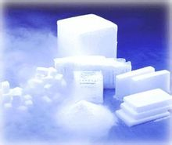
（1）查资料知道干冰是固态的二氧化碳，它的沸点是—78.5℃，因此在常温下会变成 态。
（2）小明打开储存干冰的容器，发现干冰会慢慢减少，但没有看到熔化现象，而却感觉温度骤然降低了不少，小明明白了这是干冰升华了，这个过程需要 热量，使温度降低。
（3）小明还了解到舞台上有时也会使用干冰，利用干冰升华吸热来降低温度，使空气中的水蒸气 形成“云雾”，增加舞台效果。

